⏱ JARANA INOUT • MANUAL OFICIAL Y FICHA TÉCNICA
Manual de Usuario
y Especificaciones Técnicas
Sistema Profesional de Control Horario, Rendimiento, Durabilidad y Cumplimiento Normativo
Versión de Software: 1.3.3 (Producción)
Tipo de Solución: Terminal de Escritorio Autónomo (Offline)
Ámbito de Aplicación: Hostelería, Comercios y Pequeña / Mediana Empresa
Fecha de Emisión: Septiembre 2026

1. Introducción y Descripción General
Jarana INOUT es una aplicación de escritorio de alto rendimiento diseñada específicamente para satisfacer la obligación legal de registro de jornada laboral establecida por el Real Decreto-ley 8/2019, de 8 de marzo, en empresas y negocios comerciales. Su concepción responde a la necesidad de disponer de un sistema intuitivo, robusto y 100% privado que elimine la dependencia de servidores en la nube, tarifas mensuales recurrentes o riesgos de filtración de información sensible.
El sistema opera bajo el paradigma de Kiosco Táctil: se instala en un terminal fijo situado en el acceso al centro de trabajo, permitiendo a los empleados fichar de forma inmediata con un solo toque, evitando colas y distracciones. A su vez, el personal directivo o de Recursos Humanos dispone de un panel administrativo exclusivo con gestión de altas/bajas y exportación consolidada a formato Microsoft Excel (.xlsx).
📌 PRIVACIDAD ABSOLUTA Y CERO COSTES DE SUSCRIPCIÓN
Jarana INOUT opera de manera 100% local en el equipo de la empresa. Ni los nombres de los trabajadores, ni los horarios ni los fichajes viajan por internet hacia servidores externos. Esto asegura máxima privacidad y garantiza el cumplimiento estricto del RGPD (Reglamento General de Protección de Datos).

2. Manual de Uso Paso a Paso

2.1. Pantalla Principal: Modo Kiosco
La pantalla principal de la aplicación es la vista pública que permanece visible durante el horario laboral. Se caracteriza por una disposición en cuadrícula (grid) con tarjetas interactivas de cada empleado activo. Cada tarjeta incluye las iniciales del trabajador, su nombre completo y su puesto de trabajo asignado.

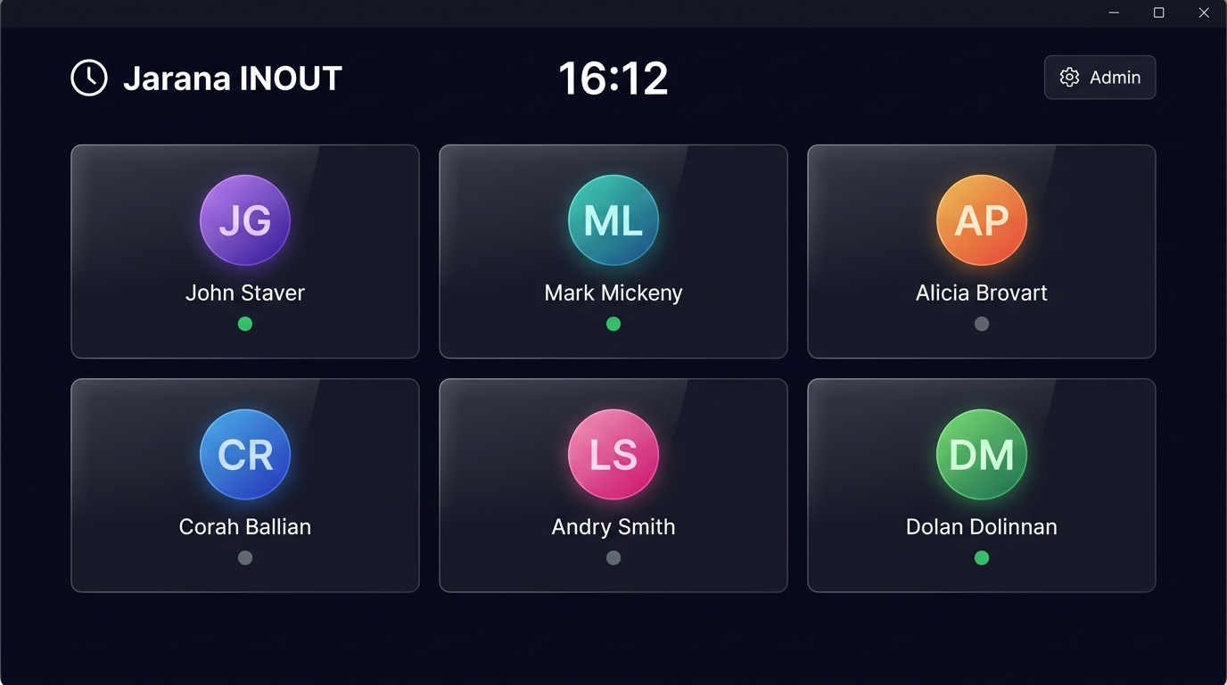
Figura 1: Pantalla principal de autoservicio (Kiosco de empleados).
Flujo de uso para el empleado:
- 1. El trabajador localiza su tarjeta en la pantalla táctil o hace clic con el ratón sobre ella.
- 2. El sistema transiciona automáticamente a la pantalla de confirmación de fichaje.

2.2. Panel de Fichaje y Reglas Inteligentes
Al pulsar sobre su ficha, el empleado accede a la interfaz de registro. En ella se presentan de manera destacada dos botones de gran formato: ENTRADA y SALIDA. En la parte inferior, se muestra una cronología con los movimientos realizados durante la jornada en curso para ofrecer plena transparencia al trabajador.

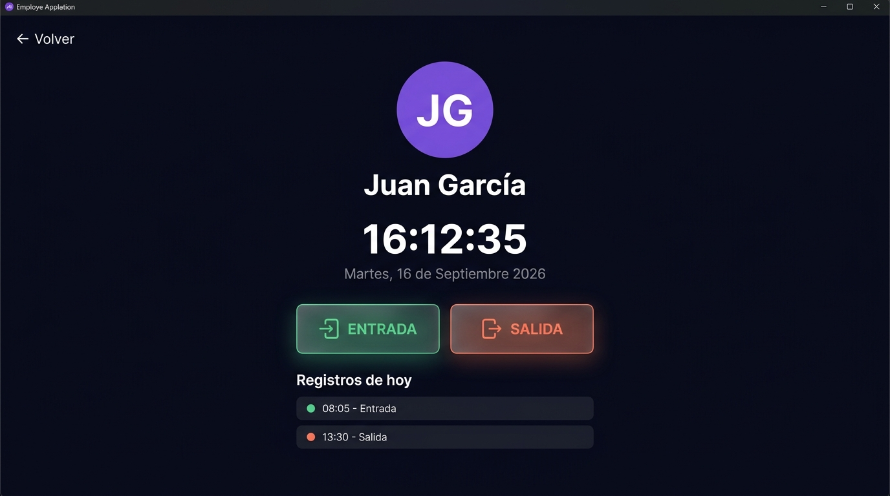
Figura 2: Pantalla de selección de Entrada / Salida e historial diario.

Algoritmo de Redondeo Automático
Para simplificar el cómputo de horas y adecuarse a los acuerdos laborales sin generar discrepancias de minutos aislados:
- • Redondeo de Entrada (Hacia Arriba): Si un empleado ficha entrada a las 08:02, el sistema computa las 08:05. Si ficha a las 08:06, computa las 08:10.
- • Redondeo de Salida (Hacia Abajo): Si el empleado ficha salida a las 15:08, el sistema computa las 15:05, garantizando intervalos formales y claros.

Mecanismo de Prevención de Errores (Tolerancia de 10 Minutos)
Uno de los fallos más comunes en sistemas de autoservicio ocurre cuando un trabajador pulsa salida accidentalmente pocos segundos después de haber entrado. Jarana INOUT cuenta con un algoritmo de protección:
Si se detecta un fichaje de salida dentro de los primeros 10 minutos posteriores a una entrada, la aplicación interrumpe el proceso y despliega un diálogo emergente de confirmación personalizado. Si el usuario confirma que se trató de una equivocación, el sistema ANULA automáticamente ambos registros erróneos, dejando el expediente limpio sin necesidad de intervención de un administrador.

Recuperación de Olvidos de Salida y Turnos Nocturnos (Límite de 8 Horas)
Si un empleado finaliza su turno y olvida marcar la salida, al transcurrir más de 8 horas continuas desde su entrada, el sistema activa un protocolo asistido para evitar jornadas artificiales desproporcionadas:
- 1. Al pulsar sobre su tarjeta al día siguiente, se despliega automáticamente el asistente: «¿A qué hora te fuiste?».
- 2. Selector de Turno Especial (Cruce de medianoche): El trabajador puede especificar si salió el mismo día o de madrugada (+1 día), fundamental en hostelería y ocio donde los segundos turnos finalizan pasadas las 00:00 (ej: 03:30 AM).
- 3. Selección de Hora y Cálculo en Vivo: Introduce la hora estimada, visualizando la duración total en pantalla.
- 4. Desbloqueo Inmediato: Al enviar la solicitud, el empleado queda libre de inmediato para marcar su nueva entrada de hoy sin retrasos en su puesto de trabajo.

2.3. Panel de Administración
El acceso administrativo se encuentra protegido por contraseña maestra (icono de engranaje en la cabecera). Cuenta con insignias y avisos visuales cuando existen solicitudes pendientes y se divide en cuatro módulos mediante su menú lateral:
- 1. Empleados: Permite dar de alta nuevos trabajadores, editar nombres o cargos, y tramitar bajas temporales o definitivas sin destruir sus registros históricos.
- 2. Peticiones (Bandeja de Incidencias): Módulo exclusivo para revisar las solicitudes de salida por olvido enviadas por los trabajadores. El administrador puede verificar las horas calculadas y proceder a: (a) Aprobar formalmente con 1 clic (aplicando redondeo reglamentario), (b) Modificar la hora antes de confirmar si conoce la hora exacta de salida, o (c) Rechazar la solicitud si no procede.
- 3. Exportación Excel: Herramienta de auditoría laboral para generar hojas de cálculo oficiales por fechas o empleados.
- 4. Ajustes: Cambio de credenciales maestras de acceso al panel.

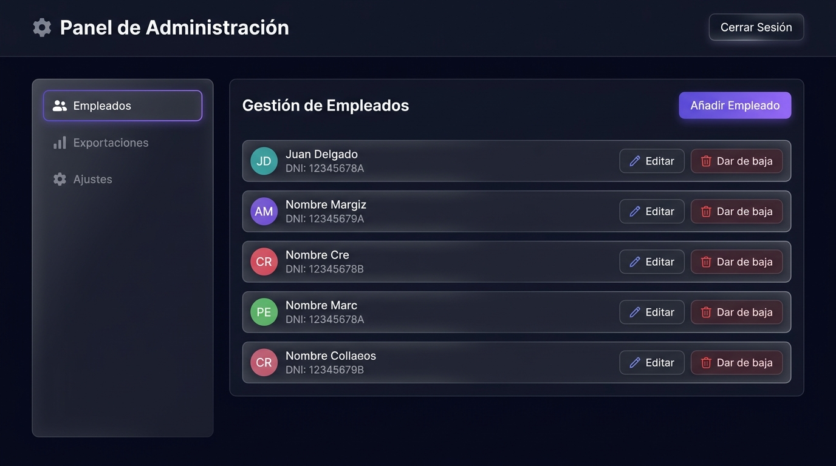
Figura 3: Panel de administración con menú de navegación lateral estructurado.

3. Especificaciones Técnicas del Sistema
Jarana INOUT está construido sobre el framework Electron, unificando la robustez del motor Chromium y Node.js en un ejecutable nativo de escritorio de 64 bits para entornos Windows.
Componente | Requisito Mínimo | Requisito Recomendado
Sistema Operativo | Windows 10 (64-bit) | Windows 10 / 11 (64-bit)
Procesador | Intel Celeron / AMD Athlon 1.8 GHz | Intel Core i3 / Ryzen 3 o superior
Memoria RAM | 2 GB de RAM | 4 GB de RAM o superior
Almacenamiento | 250 MB libres en disco | 500 MB libres en SSD
Pantalla | Resolución 1024 x 768 píxeles | Pantalla táctil Full HD (1920 x 1080)
Conectividad | No requerida (100% Offline) | No requerida (Aislado de red)
Software Adicional | Ninguno (autónomo y portable) | Microsoft Excel (para abrir reportes)

4. Análisis de Rendimiento y Consumo de Recursos
Al no realizar peticiones HTTP hacia servidores remotos, la latencia de la aplicación es prácticamente nula. El ciclo completo de fichaje se completa en milisegundos, permitiendo que varios trabajadores fichen consecutivamente sin retardo alguno.
Métrica de Operación | Tiempo / Valor Registrado | Impacto en el Usuario
Arranque de la aplicación | 1.2 - 1.8 segundos | Instantáneo al iniciar el terminal
Tiempo de registro de fichaje | < 5 milisegundos | Inmediato al pulsar el botón
Generación de reporte Excel (1 mes) | 0.3 segundos | Descarga inmediata del archivo .xlsx
Generación de reporte masivo anual | 1.1 segundos | Libro Excel con pestañas por empleado
Consumo de CPU en reposo | 0.0% - 0.4% | Despreciable, no calienta el equipo
Consumo de Memoria RAM | 75 - 110 MB | Totalmente ligero y estable 24/7

5. Durabilidad y Proyección de Capacidad de Almacenamiento
Uno de los puntos más críticos para una empresa al adquirir un software es conocer durante cuántos años puede operar de forma continuada sin ralentizaciones ni saturación de almacenamiento. A continuación se expone el análisis matemático del consumo de datos de Jarana INOUT.

5.1. Estimación de Crecimiento para una Plantilla de 5 a 6 Empleados
En una empresa típica de restauración o comercio con 6 empleados que realizan turno partido (4 fichajes diarios por empleado: entrada inicial, salida para comer, regreso y salida final):
Parámetro Calculado | Volumen Unitario | Volumen Agregado
Fichajes por empleado / día | 4 fichajes | 24 fichajes diarios totales
Días laborables estimados | 30 días / mes | 720 fichajes al mes
Tamaño en disco por fichaje | ~150 bytes (formato JSON) | ~108 Kilobytes (KB) al mes
Volumen total por año | 8.760 fichajes | Aprox. 1,3 Megabytes (MB) anuales
Volumen acumulado en 5 años | 43.800 fichajes | Aprox. 6,5 Megabytes (MB)
Volumen acumulado en 10 años | 87.600 fichajes | Aprox. 13 Megabytes (MB)

📌 DURABILIDAD COMPROBADA: MÁS DE UNA DÉCADA DE REGISTROS
Los motores modernos de Node.js y Chromium procesan archivos de 10 a 20 Megabytes de manera prácticamente instantánea (en milésimas de segundo). Esto significa que con una plantilla de 6 empleados, el sistema puede funcionar de forma ininterrumpida durante MÁS DE 10 AÑOS sin requerir ningún vaciado de base de datos ni mantenimiento de archivos.

5.2. Protocolo de Copias de Seguridad (Backup)
Todos los datos de la empresa, configuración y empleados se centralizan en un único archivo denominado data.json ubicado en el directorio de datos de usuario de la aplicación. Para realizar una copia de seguridad preventiva:
- 1. Cerrar la aplicación Jarana INOUT.
- 2. Copiar el archivo data.json a una unidad externa (Pendrive USB o disco duro de respaldo).
- 3. En caso de rotura o sustitución del ordenador del terminal, basta con pegar el archivo data.json en el nuevo equipo para recuperar instantáneamente todos los empleados e historial.

6. Seguridad y Cumplimiento Normativo (RD-ley 8/2019)
El Real Decreto-ley 8/2019 de 8 de marzo establece la obligatoriedad del registro diario de jornada para todas las empresas en España. Jarana INOUT ha sido adaptado minuciosamente para responder a cada exigencia legal:
Exigencia Legal | Cómo lo Cumple Jarana INOUT | Garantía para la Empresa
Registro diario de jornada | Guarda fecha, hora exacta y tipo de fichaje para cada empleado. | 100% Conforme a la normativa.
Conservación mínima de 4 años | Capacidad probada de retener más de 10 años sin borrado. | Documentación disponible ante inspección.
Disponibilidad inmediata | Exportación instantánea a hojas de cálculo Microsoft Excel. | Entrega inmediata ante un inspector de trabajo.
Inalterabilidad de registros | El quiosco solo permite fichar; los registros históricos no se manipulan desde el fichaje habitual. | Protección contra alteraciones accidentales.
Confidencialidad (RGPD) | Arquitectura cerrada sin conexión a internet ni fuga a terceras nubes. | Máxima privacidad para los trabajadores.

7. Ventajas Competitivas para Venta
Para la venta o implantación en clientes finales (bares, restaurantes, talleres, oficinas y tiendas), Jarana INOUT ofrece argumentos de peso frente a las aplicaciones habituales del mercado:
- • Pago Único sin Cuotas: Frente a aplicaciones web que cobran de 2 a 5 € por empleado al mes (200-500 € anuales), Jarana INOUT se amortiza desde el primer mes.
- • Cero Curva de Aprendizaje: La interfaz táctil con fotos/iniciales permite que un trabajador nuevo empiece a fichar en 5 segundos sin formación previa.
- • Funciona sin Internet: Si se corta la conexión WiFi o de fibra del local, el negocio sigue fichando con total normalidad.
- • Informes en Excel Directos: Sin complicaciones de exportar formatos raros; entrega directa de libros Excel formateados con sumatorios automáticos de horas.
Jarana INOUT © 2026 • Documentación Oficial • Todos los derechos reservados

